UNIVERSIDADE ESTADUAL DE MONTES CLAROS

GABRIEL FONTES DURÃES

JOÃO PEDRO DIAS SOARES

**PESQUISA DE INICIAÇÃO CIENTÍFICA**

MONTES CLAROS

2019

GABRIEL FONTES DURÃES

JOÃO PEDRO DIAS SOARES

**PESQUISA DE INICIAÇÃO CIENTÍFICA**

Pesquisa de iniciação científica apresentada à iniciação científica voluntária, Engenharia de Sistemas, Centro de Ciência Exatas e Tecnológicas, Universidade Estadual de Montes Claros, como requisito de avaliação semestral.

Orientador.: Lenir de Abreu

MONTES CLAROS

2019

**RESUMO**

Desde 1999 a SAE BRASIL passou a realizar a competição SAE AeroDesign no Brasil dando grande destaque ao desenvolvimento qualitativo de projetos aeronáuticos por estudantes de engenharia. Devido à carência de metodologia específica na análise estatística de resultados desta competição são propostas nesse artigo aplicações utilizando os resultados anteriores com a finalidade de se obter valores de pontuação necessários para estabelecer um ótimo para o algoritmo genético. Este busca estabelecer o comprometimento de qualidades em todas as áreas de um projeto aeronáutico e o que viabiliza a utilização é a possibilidade de perceber as consequências de mudanças das variáveis no projeto. As regras e equações que regulamentam a pontuação das aeronaves na competição, juntamente com a modelagem matemática da aeronave em seu comportamento aerodinâmico, de estabilidade e controle, peso e performance compõem o algoritmo que estabelece a função objetivo nesse problema. Uma modelagem adequada do problema e a definição coerente dos objetivos são de grande importância para o sucesso do projeto.

**Palavras-chave:** Aeronáutica. SAE Brasil. Aeronaves Rádio Controladas. Otimização.

**LISTA DE FIGURAS**

FIGURA 1 – CARGA PAGA EM 2014 7

FIGURA 2 – EFICIÊNCIA ESTRUTURAL EM 2014 7

FIGURA 3 – PESO VAZIO EM 2014 7

FIGURA 4 – PONTOS DE PONTUAÇÃO E RELATÓRIO EM 2014 8

FIGURA 5 – PONTOS DE VOO EM 2014 9

FIGURA 6 – EFICIÊNCIA ESTRUTURAL EM 2016 10

FIGURA 7 – PESO VAZIO EM 2016 10

FIGURA 8 - CARGA PAGA EM 2016 10

FIGURA 9 – PONTOS DE RELATÓRIO EM 2016 11

FIGURA 10 – PONTOS DE VOO EM 2016 11

FIGURA 11 – CARGA PAGA EM 2017 12

FIGURA 12 – EFICIÊNCIA ESTRUTURAL EM 2017 13

FIGURA 13 – PESO VAZIO EM 2017 13

8

**SUMÁRIO**

**1 INTRODUÇÃO** 5

**2 MATERIAIS E MÉTODOS**  6

2.1 DADOS UTILIZADOS 6

2.1 TEORIAS APLICADAS 6

**3 RESULTADOS E DISCUSSÕES** 7

3.1 ANÁLISE DO ANO DE 2014 7

3.1 ANÁLISE DO ANO DE 2016 9

3.3 ANÁLISE DO ANO DE 2017 12

3.4 ANÁLISE DO ANO DE 2018 13

**4 CONCLUSÃO** 14

**5 ANEXOS** 15

**7 REFERÊNCIAS** 16

**1 INTRODUÇÃO**

Com o avanço da tecnologia, fez-se necessário inovar os meios de transporte para suprir as novas demandas do setor. Na área de aviação, com esse intuito, a SAE BRASIL (filial da SAE International, instituição responsável por padronizações e normas relativas ao mercado automotivo) criou a competição “SAE BRASIL AeroDesign”.

A primeira competição de aviação realizada ocorreu em 1999[1], sendo as equipes desafiadas anualmente com novos regulamentos baseados em desafios reais enfrentados pela indústria aeronáutica como, por exemplo, otimização multidisciplinar para atendimento de requisitos conflitantes, redução de peso através de otimização estrutural, instrumentação em ensaios nos voos dos protótipos, entre outros.

Com a propagação do conhecimento e a ampliação das tecnologias, competições como a “SAE Brasil AeroDesign” vêm tomando proporções nacionais cada vez maiores atraindo assim uma maior quantidade de interessados. Por causa disso, em 2016, surgiu o primeiro do Torneio de Acesso que consiste em uma “Pré-seleção”.

A fim de alcançar relativo sucesso na competição, as equipes têm buscado soluções inusitadas e inovadoras. Diante de tal problema, o objetivo da pesquisa é, em seu teor, apresentar a relação dos parâmetros com a pontuação geral levando em conta os anos de competição 2018, 2017, 2016 e 2014[2]; estabelecendo um direcionamento para criar soluções candidatas e implementar, posteriormente, um Algoritmo Genético Evolutivo com o objetivo de melhorar os resultados de aeronaves.

Desta forma, realizou-se uma pesquisa a fim de obter parâmetros adequados para uma estratégia inicial na concepção de desenvolvimento de um anteprojeto aeronáutico para se obter acesso com relativo sucesso na competição SAE AeroDesign.

5

**2 MATERIAIS E MÉTODOS**

2.1 DADOS UTILIZADOS

Os dados utilizados no artigo foram obtidos do site oficial da SAE Brasil e a partir destes fez-se análises de informações características de cada avião, sobre o comportamento e performance na competição de 40 indivíduos sendo 10 de cada ano (2018, 2017, 2016 e 2014). Os dados obtidos e analisados foram dos parâmetros:

* Carga paga: Que denota o quanto de peso o avião carregou na competição
* Peso vazio: O peso do avião
* Pontos de Apresentação e Relatório: Pontos vindos da apresentação oral explanando todo o projeto aeronáutico realizado, e o relatório técnico do projeto.
* Eficiência Estrutural: Razão entre carga paga e o peso vazio
* Pontos de Voo: Pontuação que utiliza da carga paga e que privilegia aquelas equipes com um desenvolvimento sério de seu projeto, dado que nesta pontuação, quanto mais a equipe seguir o peso vazio estimulado no relatório de projeto e quanto mais desenvolvido o relatório, maior será a pontuação neste parâmetro.

Durante o processo de tabulação e tratamento dos dados das competições anteriores observou-se que as pontuações gerais se comparadas por anos apresentam uma grande variabilidade.

2.2 TEORIAS APLICADAS

A partir desta distribuição empírica de dados, foram realizadas análises estatísticas envolvendo observação de Boxplots pois possibilita a comparação entre amostras de anos diferentes e uma visão mais ampla do sistema de pontuações como um todo. Além disso, gráficos R² foram usados, onde o eixo das abcissas representa a pontuação geral e o das ordenadas, os parâmetros restantes. Computou-se também as médias e dispersão dos parâmetros das dez primeiras equipes e das cinco primeiras afim de conseguir avaliar qual parâmetro é mais prevalente nas equipes vencedoras, e assim denotar um objetivo tangível para o uso nos algoritmos otimizadores.

6

**3 RESULTADOS E DISCUSSÕES**

3.1 ANÁLISE DO ANO DE 2014

Observando a figura 1 e a figura 2, aquelas equipes que têm melhores valores de carga paga, apresentaram uma maior Eficiência Estrutural. Observando a figura 3 nota-se que dois aviões apresentaram um comportamento anormal, um deles carregando pouca carga com um peso vazio baixo enquanto o outro abusou do peso vazio e carregou uma maior quantidade de carga. Essa análise é importante pois a equipe que obteve êxito, foi a segunda.

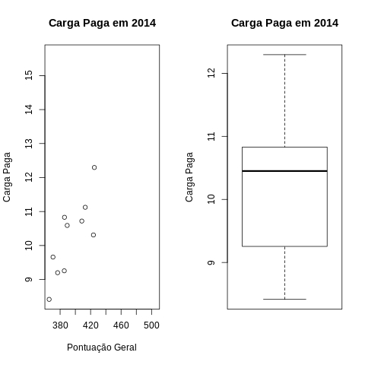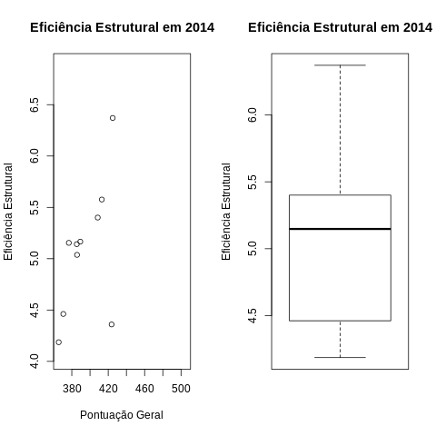

Figura 1 – Carga Paga em 2014 Figura 2 – Eficiência em 2014

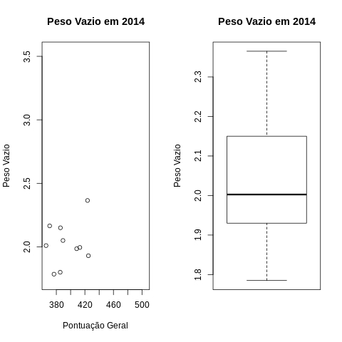

Figura 3 – Peso Vazio em 2014

7

Nessas condições de competição uma eficiência estrutural entre 5 e 5,5 seria suficiente para alcançar uma ótima colocação. Ainda, analisando a Figura 3, observa-se uma maior concentração dos competidores em valores próximos de 2 kg; Isso significa que com os dados atuais, levando em conta os cálculos da eficiência estrutural, um bom lugar na colocação para este ano, requer um valor de carga paga entre 10kg e 11kg.

Observando a figura 4, pode-se agrupar os dados em três. Um acima de 190, outro entre 180 e 190 e um terceiro entre 165 e 180. Considerando os dados, equipes com bons resultados na confecção do relatório tem conseguido boas colocações, sendo assim é sensato afirmar que é necessária uma pontuação acima de 190 pontos de relatório e apresentação. Dado que isso garantirá que o desempenho do avião seja realmente aproveitado através dos propostos pelo relatório relatório.

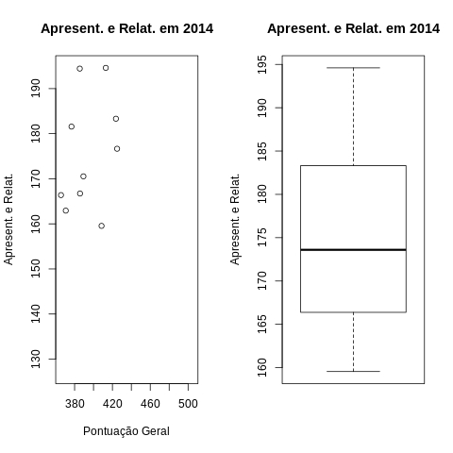

Figura 4 – Pontos de Pontuação e Relatório em 2014

Em uma situação ideal onde todas as equipes obtêm mesmas notas de relatório e tem mesmo comprometimento em seguir com o peso do avião estimulado no relatório, os pontos de voo, expostos na figura 5 deve apresentar uma mesma curva que a curva de Carga paga uma vez que um parâmetro (Pontos de voo) é amplificador da outro (Carga Paga).

8

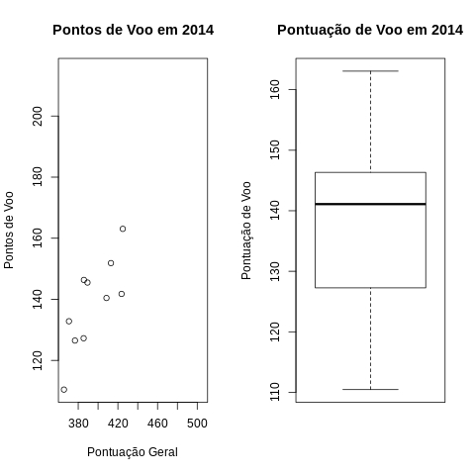

Figura 5 – Pontos de Voo em 2014

Através da imagem, pode-se perceber que na pontuação de voo das equipes colocadas entre posições 5 e 7, houve um comportamento diferente em comparação com as outras equipes, isso significa que estas equipes demonstraram pior capacidade de seguir o peso estimado e/ou baixo rendimento de pontuação de relatório, todavia, a boa colocação se dá por outros parâmetros. Isso demonstra a vital importância do bom planejamento da aeronave afim de conseguir estimular quais pontos fortes ela apresentará em relação às outras equipes.

3.2 ANÁLISE DO ANO DE 2016

Considerando a figura 7, observa-se que a pontuação de peso vazio se concentrou em valores próximos de 2 assim como foi proposto na análise do ano de 2014. Como exposto na figura 6, pode-se observar uma tendência de aumento na eficiência uma vez que nas equipes de ótimo rendimento houve um aumento na carga paga (conforme figura 8) mas, um valor de eficiência estrutural igual a 5.5 continua sendo uma boa pontuação. Sendo assim, a carga paga deve-se estipular em valores acima de 11 Kg.

9

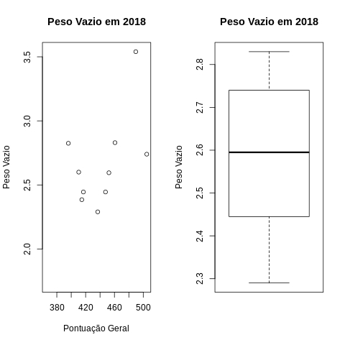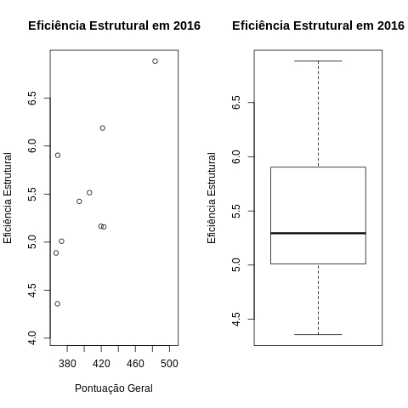

Figura 6 - Pontos de Eficiência Estrutural Figura 7 - Peso Vazio

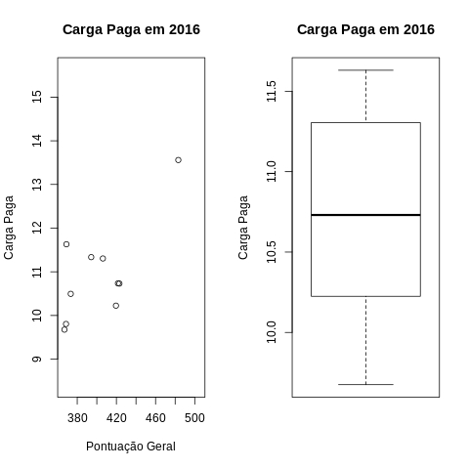Figura 8 - Carga Paga

Vale ressaltar que os pontos de relatório e apresentação, conforme pode ser visto na figura 9 apresenta uma tendência de crescimento que acompanha o gráfico R² da figura 8.

10

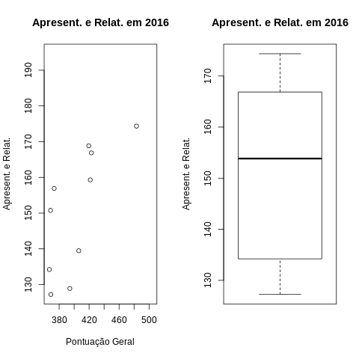

Figura 9 - Pontos de Relatório

Na curva do gráfico R² da figura 10 observa-se na pontuação de voo das equipes colocadas entre posições 5 e 7, assim como no ano de 2014, um comportamento diferente, porém, benéfico. Um fator que auxiliou a boa colocação das equipes foi a pontuação de relatório que pode ser vista na figura 9.

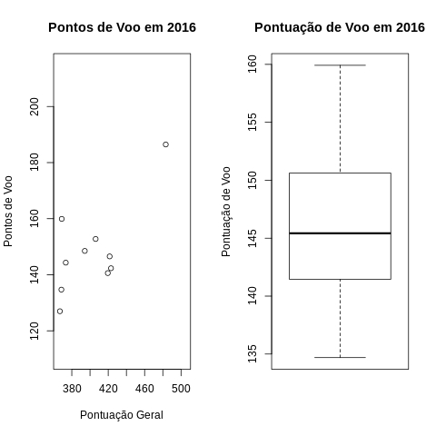

Figura 10 - Pontos de Voo

11

3.3 ANÁLISE DO ANO DE 2017

Conforme a figura 11, neste ano as pontuações de peso vazio tiveram uma grande diferença se comparadas com os anos de 2014 e 2016. As equipes no ano de 2017 mostraram o uso de aeronaves mais pesadas, o que causou uma menor eficiência estrutural para 4 das 10 equipes, porém, esse aumento do peso vazio garantiu uma maior carga paga se comparada com outros anos em todas as equipes possibilitando valores maiores de 12 Kg.

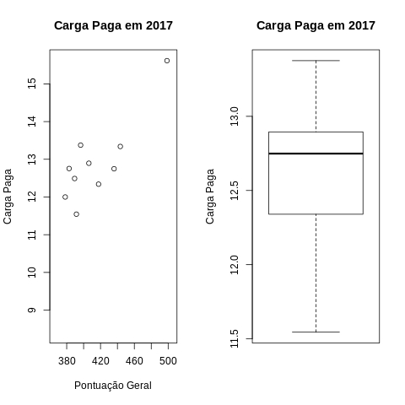

Figura 11 - Carga Paga

Observando a figura 11, novamente, pode-se estipular, de forma geral, uma boa eficiência estrutural com valores próximos de 5.5. Considerando esse valor qualquer aumento no peso do avião requer uma melhora significativa na carga paga. Ainda, observando a figura 11, uma boa pontuação de carga paga é estipulada entre 12kg e 13kg e, considerando a eficiência estrutural proposta, com um peso vazio entre 2 kg e 2,5 kg, a equipe uma boa colocação na competição. Essa afirmação pode ser comprovada pela figura 13.

12

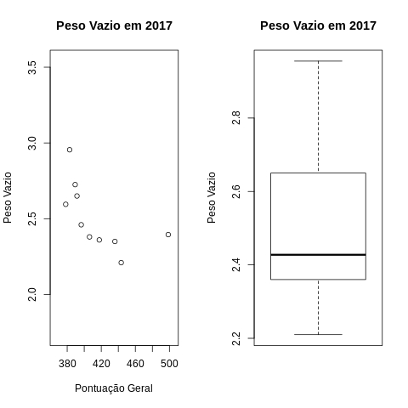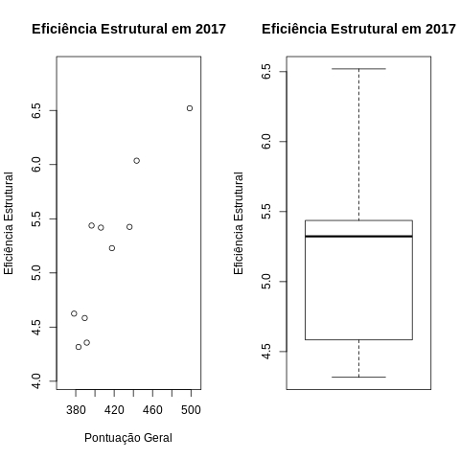 Figura 12 - Eficiência Estrutural Figura 13 - Peso Vazio

3.4 ANÁLISE DO ANO DE 2018

13

**4 CONCLUSÃO**

**5 ANEXOS**

**7 REFERÊNCIAS**